**C 프로그래밍 2 project 2**

제목: 전화번호관리 프로그램 만들기 (with NCURSES)

제출마감: 2021년 6월 14일

**개요:**

전화번호를 검색, 추가, 삭제, 리스트 등을 수행하는 프로그램을 C 언어와 NCURSES Library를 이용해 만든다.

**내용:**

1. 파일 data.txt는 전화번호 데이터를 가지고 있으며 다음과 같이 ‘:’을 구분자 (field separator)로 사용한다.

(각 필드의 데이터로서의 빈칸을 사용해도 되며, 한글을 사용해도 된다.)

Bae:01098765432:G777

Baek:01062773268:G516,0222875074

Jung:0222871111:Goodman

Kim:01023450987:

Han:01034567800:G732

2. 각 필드의 크기는 다음과 같으나 필요에 따라 변형하여 쓸 수 있다.

char name[30];

char phone[20];

char memo[40];

이외에 프로그램을 구현하기 위한 데이터 구조(구조체, 포인터 등등)은 각자 디자인한다.

3. 최대 엔트리 수에는 제한이 없으나, 최소한 100개의 엔트리는 입력할 수 있어야 한다.

4. 프로그램의 이름은 tel로 하고, tel은 다음과 같이 사용한다.

**$./tel**

하게 되면 NCURSES를 이용한 메뉴 시스템이 열리도록 한다.

모든 기능은 command-line의 옵션으로 이루어지는 것이 아님에 유의한다.

메뉴의 모양, 기능의 순서, 기능의 구체적인 구현 등 디자인과 구현의 모든 부분은 각자의 재량으로 한다.

5. 제출물

- 소스코드

main()이 있는 파일의 이름은 tel.c, modular programming를 사용하는 경우에는 소스를 모두 제출, 소스 코드에는 comment 필요.

(필요한 경우에는 data.txt 제출)

- 프로그램 구조 설명, 컴파일 방법, 예제 수행과 수행 캡처 파일: CP2-학생이름-Project-2.doc (또는 hwp)

예제 수행은 search, add, delete, list 등 모든 기능을 다 보여 주어야 하며, 그에 따른 data.txt의 변화는 생략한다.



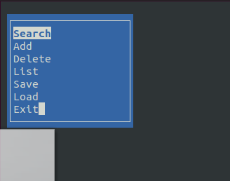

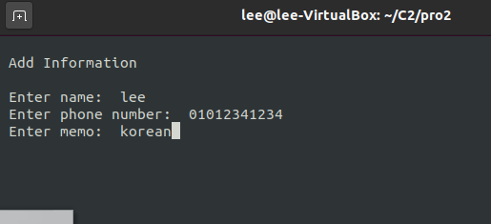

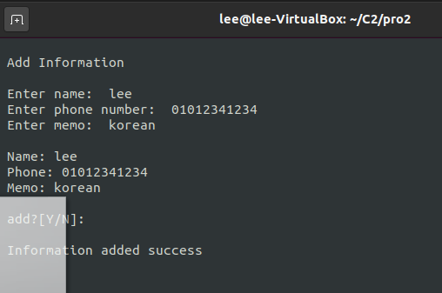

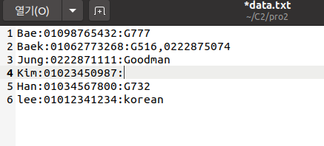

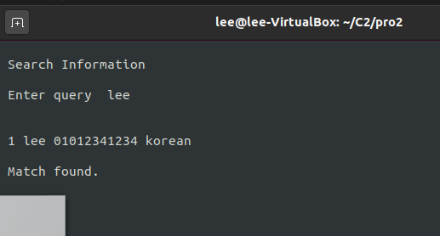

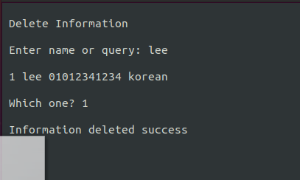

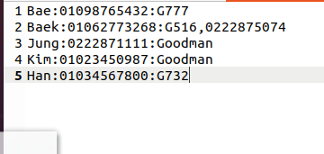

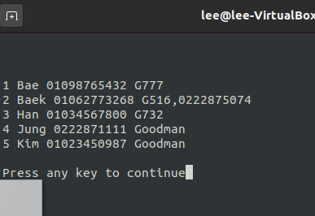

6. 평가 기준

- 기능 수행 (A/B/0) (8)

. search

. add

. delete

. list

- Ncurses UI 디자인 (A/B/C/0) (3)

- 소스와 comment (A/B/C/0) (3)

- Document (A/B/C/0) (3)

7. 질문

[ybaek@smu.ac.kr](mailto:ybaek@smu.ac.kr)

끝